单位(章)： 校医院 现职称： 药师 申报职称： 主管药师 方式：正常（聘任）
2013 年度烟台大学申报评审专业技术职务情况一览表（学校评议用）

推荐单位意见 | 申报人承诺 | 学科组意见
本单位已审核申报人基本条件和材料，符合《烟台大学职称评审条件》规定的申报条件，经评议，其推荐位次为 1/1 。  负责人签名： | 本人所提供的个人信息和证明材料真实准确，对因提供有关信息、证件不实或违反有关规定造成的后果负责。  申报人签名：
一、基本情况
姓名 | 现 名 |  | 范新 |  |  | 性别 | 男 |  | 民族 |  | 汉 |  | 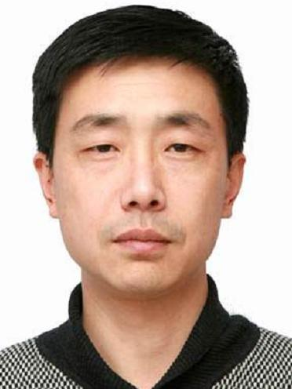
姓名 | 曾用名 |  | 无 |  |  | 出生年月 |  | 1972.02
参加工作时间 |  |  |  | 1991.07 |  |  |  | 身体状况 |  | 健康
学  历 |  | 毕（肄结）  业时间 |  | 学 校 |  |  |  | 专 业 |  |  |  |  | 学制 | 学 位
 |  | 1997.07 |  | 第二军医大学（函授专科） |  |  |  | 药学 |  |  |  |  | 3 | 无
现专业技术职务、聘任现职务时间及年限 |  |  |  |  | 药师 1998.08 /14 |  |  | 现从事何种  专业技术工作 |  |  |  | 药剂
任现职以来  各年度考核结果 |  |  |  |  | 2008年 合格 2009年 合格 2010年 优秀 2011年 优秀 2012年 合格
任职届满  考核结果 |  |  |  |  | 合格
懂何种外语，达到  何种程度 |  |  |  |  | 英语卫生 B 70分
全国专业技术人员计算机应用能力考试情况 |  |  |  |  | Internet应用 合格  WindowsXP 合格  Word 2003 合格

现任（含兼任）行政职务及任职时间 | 无
参加何种学术团体并任何种职务,有何社会兼职 | 无
二、工作经历
起止时间 | 单 位 | 从事何种专业  技术工作 | 职 务
1999年10月至今 | 烟台大学校医院药房 | 药剂 | 药师
三、学习培训经历（包括参加专业学习、培训、国内外进修等）
起止时间 | 专业或主要内容 | 学习地点 | 证明人
无

人事部门审核人签名 | 一、基本情况： 二、工作经历： 三、培训经历

四、任现职前主要专业技术工作业绩登记
能胜任医院调剂室.普通制剂室.大液体配置，药物检验，以及药库管理等各种工作，严格按照国家有关药品管理的各项法律法规管理毒.剧.麻等特殊药品，对医院药房的个个岗位的管理比较熟悉。
五、任现职后主要专业技术工作业绩登记
能坚持质量一样，服务第一，严格按照三查七对安全准确调配药品处方，积极协助医院领导制定和完善药房各项制度，熟练掌握药房微机操作，严格管理精神类药品，对医院正规化.规范化管理有一定贡献。

六、任现职后取得的成果及受奖情况
起止时间 | 项 目 | 等级 | 位次 | 经费 | 状态 | 批准部门
无
- 任现职后的著作、论文及重要技术报告等（被收录或转载、摘录的，可在备注栏内填写影响因子或他引次数）
刊发时间 | 名称及内容摘要 | 报刊或出版社 | 位次 | 备注
无

审核人签名 | 六、科研项目： 六、教学项目： 七、著作论文：

